**Как мы калибровали светильники на контроле и опыте в 2021 году.**

**Цель:**

Светильник может находиться на разной высоте от камеры с растениями, и еще у него могут со временем деградировать светодиоды. Поэтому мы должны перед началом каждой серии экспериментов проводить перекалибровку светильника, чтобы знать какой ppfd получают растения при подаче конкретных токов R и W на светильник.

**Методика:**  
На дне фитотрона отмечается сетка из 15 (3х5) точек. На каждую из них поочередно ставится квантометр-фотометр. Светильник выставляется на определенную высоту (15 или 25 см от предполагаемого уровня листьев) над камерой с растениями. Драйвер светильника подключается к пк, на пк запускается скрипт, перебирающий 49 пар токов (r, w). Программа выставляет очередную пару (r, w), оператор вводит значение FAR измеренное квантометром, программа выставляет новое значение и тд.   
В итоге на пк получется 15 csv таблиц содержащих 49 троек (red, white, FAR)

Затем мы усредняем значения по 15 таблицам и получаем одну таблицу из 49 троек (red, white, FAR_mean)

Наши нынешние светильники не умеют выставлять нулевой ток, поэтому минимальный ток по каждому из каналов это 10мА. Таким образом можно описать суммарный ppfd так:

FAR(R, W) = FAR( R) + FAR( W) + FAR(10, 10)  
  
Значит при R = 10   
FAR(R=10, W) = FAR(W) + FAR(10, 10)

то есть FAR(W) = FAR(R=10, W) - FAR(10, 10)/2

то есть найдя в усредненной таблице (red, white, FAR_mean) все пары где R = 10 мы можем построить график FAR_WHITE(W), аппроксимировать его прямой   
FAR_WHITE(W) = A*W + B  
 и получить возможность высчитывать ФАР для любых токов на белой линии светодиодов.  
Полученные значения A и B – это результат работы.

Аналогично для тока красных светодиодов.

**Текущие результаты:**

**2021_exp_25cm:**

zero/2: 16.566666666666666

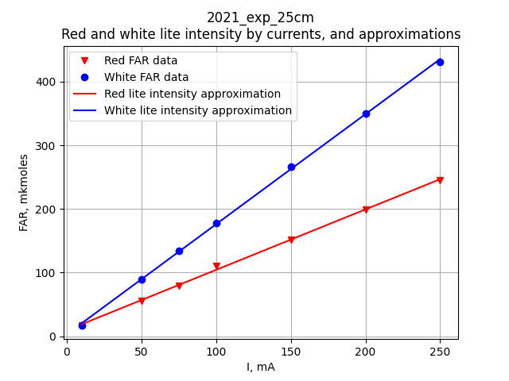

red = 0.950087877299274*Ired + 9.33951749358661

white = 1.7303673380274003*Iwhite + 2.9776103924458526

red data[ 16.56666667 55.3 79.96666667 110.56666667 152.16666667

199.36666667 244.76666667]

white data [ 16.56666667 88.83333333 134.36666667 178.36666667 265.96666667

349.96666667 431.63333333]

red err [ 2.2737296 1.54391136 0.62944162 -6.21836144 -0.31396758 -0.00957371

2.09482015]

white err [ 3.71461711 0.66264396 -1.61150592 -2.35232247 -3.43395557 -0.91558867

3.93611157]

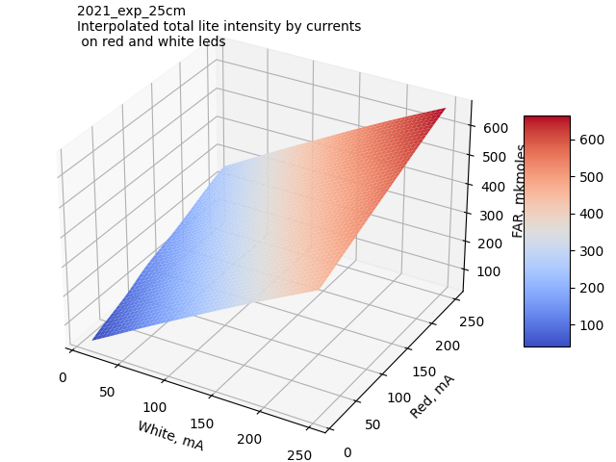

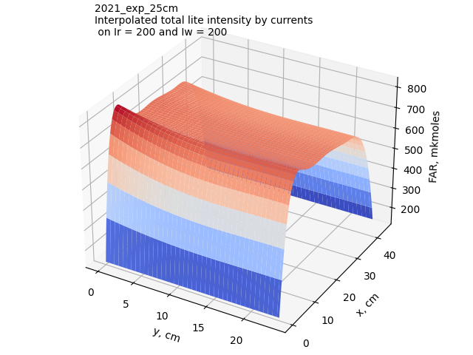

**2021_exp_15cm:**

zero/2: 21.333333333333332

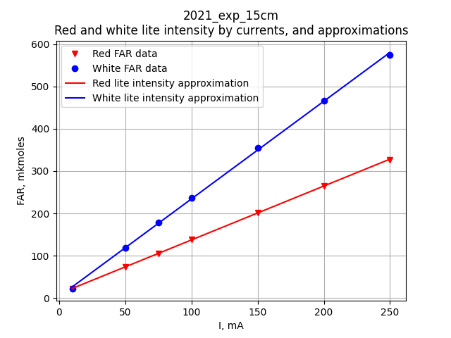

red = 1.2737492494951148*Ired + 9.878958572130315

white = 2.308885977839637*Iwhite + 3.2971726434146125

red data[ 21.33333333 73.13333333 105.93333333 138.46666667 202.06666667

264.8 327. ]

white data [ 21.33333333 117.86666667 178.8 237.26666667 354.26666667

466.13333333 575.33333333]

red err [ 1.28311773 0.43308771 -0.52318105 -1.21278315 -1.12532067 -0.17119153

1.31627095]

white err [ 5.05269909 0.87480487 -2.33637902 -3.08089624 -4.63659735 -1.05896512

5.18533377]

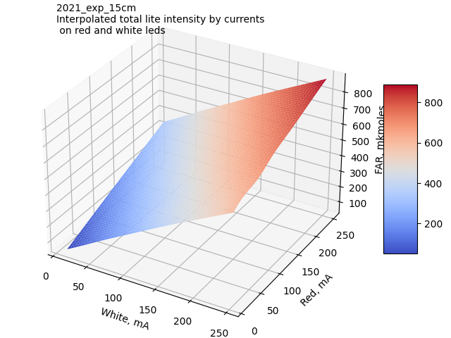

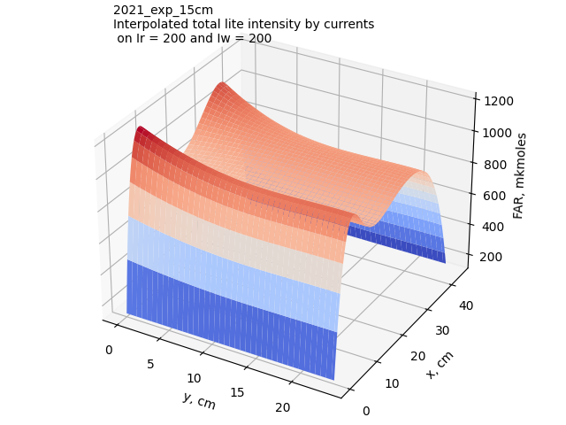

**2021_control_25cm:**

zero/2: 12.633333333333333

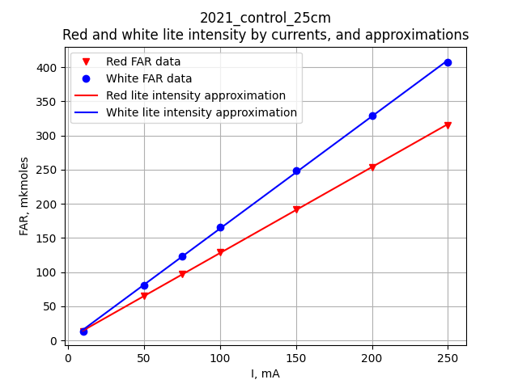

red = 1.2603209431799576*Ired + 1.7617160635336375

white = 1.6456328803012934*Iwhite + -0.9623983407019429

red data[ 12.63333333 64.83333333 96.96666667 128.63333333 192.36666667

253.9 315.36666667]

white data [ 12.63333333 80.7 123.7 165.36666667 248.76666667

328.96666667 407.23333333]

red err [ 1.73159216 -0.05557011 -0.68087986 -0.83952295 -1.55680913 -0.0740953

1.47528519]

white err [ 2.86059713 0.61924567 -1.23993232 -1.76577698 -2.88413296 -0.80248895

3.2124884 ]

